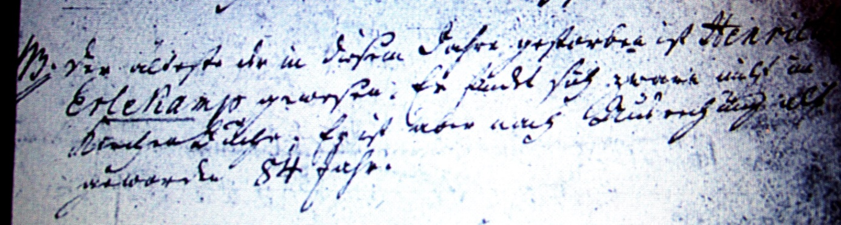

Kirchenbuch Berge 1763; ARCHION-Bild 71 in „Taufen etc. 1696 – 1765“
Abschrift:
„NB (nota bene, zu beachten, KJK) Der älteste der in diesem Jahre Gestorbene ist Henrich Erlekamp gewesen. Er findet sich zwar nicht im Kirchenbuche. Er ist aber nach Ausrechnung alt geworden 84 Jahr“.

